BACCALAUREAT GENERAL

BAC BLANC 2017

SCIENCES DE LA VIE ET DE LA TERRE

SÉRIE S

Durée de l’épreuve : 3h30 Coefficient : 6

L’usage des calculatrices n’est pas autorisé.

Dès que le sujet vous est remis, assurez-vous qu’il est complet.
Ce sujet comporte 5 pages numérotées de 1/5 à 5/5, dont une feuille « ANNEXE » à rendre impérativement avec votre copie.

ENSEIGNEMENT SPECIFIQUE

2ème PARTIE - Exercice 2 - Pratique d'une démarche scientifique ancrée dans des connaissances (Enseignement spécifique). 5 points.

GÉNÉTIQUE ET ÉVOLUTION

Le brassage génétique

Les chats peuvent avoir des pigmentations différentes. Étudions le cas des mâles « tortie ».

En utilisant les informations extraites des documents et vos connaissances, proposer une explication à l'existence des mâles « tortie ».
Compréhension du sujet :
Autant le dire tout de suite, ce sujet était mal posé !
Pourquoi ? Il fallait comprendre que des chats Tortie mâles n’existent pas dans le cas normal et donc que leur existence témoigne d’une anomalie dont on vous demande de trouver l’origine.

Document 1 : Pigmentation chez les chats
Un chat « tortie » possède deux pigments, l'eumélanine qui donne la couleur noire et la phreomélanine qui donne la couleur rousse.
Ces deux pigments sont codés par deux allèles co-dominants d'un même gène (=ils s'expriment autant l'un que l'autre).

On remarque qu’un chat Tortie qui possède les deux allèles aura alors les deux pigments à l’origine du nom du chat, un pigment noir et un pigment roux. (attention à la paraphrase difficile à éviter ici)
Or on sait que la co-dominance signifie que qu’il n’y a pas de dominance ni de récessivité, ce qui est intéressant en terme de diversité.

Document 2 : Caryotypes du chat mâle et femelle
Chat mâle | Chat femelle
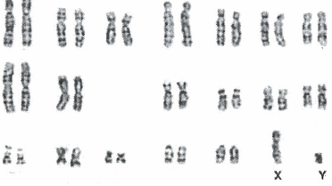 | 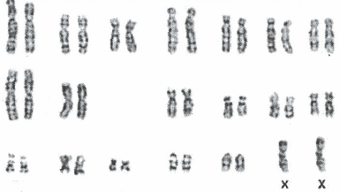
Sur ce document on apprend qu’un mâle porte les chromosomes X et Y et la femelle X et X, comme chez l’Homme plus 18 autosomes. Cela permet de savoir ce qu’est le cas normal d’une formule chromosomique chez le chat.
Document 3 : Échiquier de croisement entre une femelle « tortie» et un mâle noir
Notation :
Xr: chromosome X, portant un allèle codant pour la phreomélanine, le pigment roux
Xn: chromosome X, portant un allèle codant pour l'eumélanine, le pigment noir
Y: chromosome Y, ne portant aucun allèle codant pour la pigmentation

 | Xn |  | y
Xn | XnXn | Femelle noire | XnY | Mâle noir
Xr | XnXr | Femelle « tortie » | XrY | Mâle roux
D'après http://pawpeds.com
Ce document est le plus intéressant : on observe qu’un chat tortie possède l’allèle n et l’allèle r tout deux portés par un chromosome sexuel, en l’occurrence X.
Et on note que le chromosome Y ne porte pas cet allèle.
Ce document confirme donc ce qui est supposé dans le sujet : il ne peut y avoir dans le cas normal de chat Tortie mâle.
On en déduit que pour qu’un chat mâle apparaisse, il n’y a pas d’autre solution que la formule chromosomique suivante : XnXrY.
Or on sait qu’un individu avec 3 chromosomes au lieu d’une paire présente un cas de trisomie, on en déduit donc que ces chats-là n’apparaissent qu’en cas de trisomie sexuelle (= sur les chromosomes sexuels)
Document 4 : Exemple de répartition des chromosomes lors d'une méiose anormale dans une cellule à 2N=2
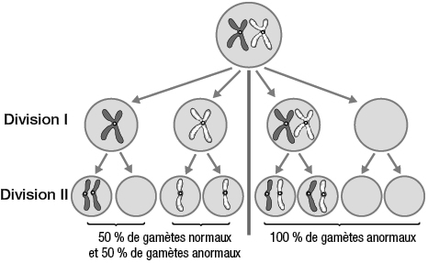
D’après http://cukabiologica.blogspot.fr

Sur ce document on voit comment on peut aboutir à une trisomie :
- Erreur de séparation des paires de chromosomes en première division de méiose chez le père et non la mère ;
- Puis fécondation entre un gamète normal et un gamète ayant une paire de chromosomes.
C’est ce qui a doit se passer pour qu’apparaissent des chat Tortie mâles.

Conclusion :
Les mâles Tortie sont trisomiques pour leurs chromosomes sexuels.

